
СОВЕТ ДЕПУТАТОВ
муниципального образования Громовское сельское поселение муниципального образования Приозерский муниципальный район Ленинградской области
(четвертый созыв)

Р Е Ш Е Н И Е

от 28 сентября 2021 года № 110

«О внесении изменений в Правила благоустройства территории муниципального образования Громовское сельское поселение МО Приозерский муниципальный район Ленинградской области утвержденные Решением Совета Депутатов МО Громовское сельское поселение № 35 от 13.04.2020г.»

В целях решения вопросов местного значения поселения, руководствуясь п.п. 3 п. 3 ст. 28, ст. 14 Федерального закона от 06.10.2003 года № 131-ФЗ «Об общих принципах организации местного самоуправления в Российской Федерации», руководствуясь Приказом Министерства строительства и жилищно-коммунального хозяйства РФ от 13 апреля 2017 г. N 711/пр. «Об утверждении методических рекомендаций для подготовки правил благоустройства территорий поселений, городских округов, внутригородских районов», исполнения п. п. «а» п. 10 поручения Президента Российской Федерации № Пр-754 от 30.04.2019, руководствуясь Уставом муниципального образования Громовское сельское поселение, Совет депутатов
РЕШИЛ:
- Внести изменения в Правила благоустройства территории муниципального образования Громовское сельское поселение муниципального образования Приозерский муниципальный район Ленинградской области утвержденные Решением Совета Депутатов МО Громовское сельское поселение № 35 от 13.04.2020 г.
- Утвердить Приложение № 1 к Решению Совета депутатов МО Громовское сельское поселение № 35 от 13.04.2020 г. схема расположения детских площадок, парков и скверов на территории МО Громовское сельское поселение.
- п. 6.12.3. раздел 6. Благоустройство отдельных объектов и их элементов изложить в следующей редакции:
6.12.3.1. Проектирование детских и спортивных площадок осуществляется в соответствии с действующими нормативными правовыми актами Российской Федерации, Ленинградской области, муниципальными правовыми актами, включая приказ Минстроя России № 897/пр., Минспорта России № 1128 от 27.12.2019 «Об утверждении методических рекомендаций по благоустройству общественных и дворовых территорий средствами спортивной и детской игровой инфраструктуры».
6.12.3.2. Расстояние от границы площадки до мест хранения легковых автомобилей должно соответствовать действующим санитарным правилам и нормам.
6.12.3.3. Ответственность за содержание детских и спортивных площадок, расположенных на придомовых территориях, и обеспечение безопасности на них возлагается на управляющие компании и ТСЖ, ТСН если иное не предусмотрено законом или договором.
6.12.3.4. Детские площадки предназначены для игр и активного отдыха детей разных возрастов: преддошкольного (до 3 лет), дошкольного (до 7 лет), младшего и среднего школьного возраста (7 - 12 лет).
Они могут быть организованы в виде отдельных площадок для разных возрастных групп или как комплексные игровые площадки с зонированием по возрастным интересам.
Для детей и подростков (12 - 16 лет) организуются спортивно-игровые комплексы (хоккейные коробки, площадки для активных игр и т.п.) и оборудование специальных мест для катания на самокатах, роликовых досках и коньках.
6.12.3.5. Детские площадки изолируются от транзитного пешеходного движения, проездов, разворотных площадок, гостевых стоянок автомобилей, площадок
для установки мусоросборников.
6.12.3.6. Детские площадки должны отвечать требованиям:
- ГОСТ Р 52301-2013 «Национальный стандарт Российской Федерации. Оборудование и покрытия детских игровых площадок. Безопасность при эксплуатации. Общие требования» (утв. и введен в действие приказом Росстандарта от 24.06.2013 № 182-ст);
- ГОСТ Р 52169-2012 «Национальный стандарт Российской Федерации. Оборудование и покрытия детских игровых площадок. Безопасность конструкции и методы испытаний. Общие требования» (утв. и введен в действие приказом Росстандарта от 23.11.2012).
6.12.3.7. Игровое оборудование должно быть сертифицировано, соответствовать требованиям санитарно-гигиенических норм, охраны жизни и здоровья ребенка, быть удобным в технической эксплуатации, эстетически привлекательным.
Размещение игрового оборудования следует проектировать с учетом нормативных параметров безопасности. Требования к конструкциям игрового оборудования должны исключать острые углы, застревание частей тела ребенка, их попадание под элементы оборудования при движениях; поручни оборудования должны полностью охватываться рукой ребенка.
6.12.3.8. При выборе оборудования детских и спортивных площадок рекомендуется придерживаться современных российских и международных тенденций в области развития уличной детской игровой и спортивной инфраструктуры (в том числе по дизайну, функциональному назначению и эксплуатационным свойствам оборудования), а также учитывать:
материалы, использованные при производстве, подходящие к климатическим и географическим условиям региона, их соответствие требованиям санитарных норм и правил;
устойчивость конструкций, надежную фиксацию, крепление оборудования к основанию площадки и между собой или обеспечение возможности перемещения конструкций в зависимости от условий расположения;
антивандальную защищенность от разрушения, устойчивость к механическим воздействиям пользователей, включая сознательную порчу оборудования, оклейку, нанесение надписей и изображений;
возможность всесезонной эксплуатации;
дизайн и расцветку в зависимости от вида площадки, специализации функциональной зоны площадки;
удобство монтажа и эксплуатации;
возможность ремонта и (или) быстрой замены деталей и комплектующих оборудования;
удобство обслуживания, а также механизированной и ручной очистки территории рядом с площадками и под конструкциями.
6.12.3.9. Не рекомендуется оснащать территории населенных пунктов муниципального образования однотипным и однообразным, а также морально устаревшим в части дизайна и функционала оборудованием.
6.12.3.10. При выборе покрытия детских игровых площадок рекомендуется отдать предпочтение покрытиям, обладающим амортизирующими свойствами, для предотвращения травмирования детей при падении (использовать ударопоглощающие (мягкие) виды покрытия).
6.12.3.11. Осветительное оборудование должно функционировать в режиме освещения территории, на которой расположена площадка.
6.12.3.12. Все площадки должны быть обеспечены подъездами для инвалидов либо пандусами.
6.12.3.13. Спортивные площадки, предназначенные для занятий физкультурой и спортом всех возрастных групп населения, следует проектировать в составе территорий жилого и рекреационного назначения, участков спортивных сооружений, участков общеобразовательных школ.
6.12.3.14. Минимальное расстояние от границ спортплощадок до окон жилых домов следует принимать от 20 до 40 м в зависимости от шумовых характеристик площадки.
6.12.3.15. При создании и эксплуатации спортивных площадок учитываются следующие основные функциональные свойства:
-разнообразие функциональных зон площадки;
-безопасность для населения (разделение функциональных зон, соблюдение зон безопасности при размещении оборудования, экологическая защита, по необходимости - защитные ограждения площадки);
-количество элементов и виды оборудования;
-антивандальность оборудования;
-всесезонная эксплуатация оборудования (возможно применение вспомогательного оборудования в виде навесов, шатров, павильонов);
-привлекательный современный дизайн;
-ремонтопригодность или возможность быстрой и недорогой замены сломанных элементов оборудования;
-удобство в эксплуатации (наличие информационных стендов с описанием -упражнений/правил использования, наличие скамеек для отдыха и переодевания, навесов, урн);
-удобство в регулярном обслуживании площадки и уборке (включая отчистку площадки от снега).
6.12.3.16. В перечень элементов комплексного благоустройства на спортивной площадке входят «мягкие» или газонные виды покрытия, спортивное оборудование.
6.12.3.17. В зависимости от вида спорта, для занятий которым организовывается площадка, рекомендуется подбирать различные материалы покрытия, в том числе резиновое покрытие для спортивных площадок, искусственный газон, специальный ковровый настил, песок.
6.12.3.18. Рекомендуется озеленение и ограждение площадки.
6.12.3.19. Площадки озеленяются посадками быстрорастущими породами деревьев и кустарников с учетом их инсоляции в течение 5 часов светового дня. Не допускается применение колючих видов растений, применение растений с ядовитыми плодами, применение деревьев и кустарников, имеющих блестящие листья, дающие большое количество летящих семян, обильно плодоносящих и рано сбрасывающих листву.
Озеленение размещается по периметру площадки на расстоянии не менее 2 м от края площадки. Для ограждения площадки возможно применять вертикальное озеленение.
6.12.3.20. Площадки оборудуются ограждением высотой 2,5 - 3 м, а в местах примыкания спортивных площадок друг к другу - высотой не менее 1,2 м.
Ограждение площадок рекомендуется проектировать с использованием изгородей, элементов дизайна, ландшафтной архитектуры, вертикального озеленения, с учетом требований по безопасности.
6.12.3.21. Рекомендуется применять осветительные элементы, обладающие антивандальными свойствами.
п. 12.2.4. Правил изложить в следующей редакции:
12.2.4. Физические и юридические лица, независимо от организационно-правовой формы, обязаны обеспечивать ежедневную и качественную очистку и уборку территории, прилегающей к объектам недвижимости, принадлежащим им на праве собственности либо на ином вещном праве, и (или) земельных участков, принадлежащих им на праве собственности или предоставленном им на ином вещном праве земельных участков и прилегающих территорий, и (или) на праве аренды, ином законном праве, территории путем включения в договор аренды требования об уборке прилегающей территории и определения ее границ, а также через соглашения с собственниками земельных участков.
Уборка территории, прилегающей к многоквартирным жилым домам осуществляется силами управляющих компаний, ЖСК, ТСЖ, ТСН, а в случае выбора непосредственной формы управления, непосредственно собственниками помещений данных многоквартирных домов.
12.2.4.1. Границы прилегающих территорий определяются:
- на улицах с двухсторонней застройкой по длине занимаемого участка, по ширине - до оси проезжей части улицы;
- на улицах с односторонней застройкой по длине занимаемого участка, а по ширине - на всю ширину улицы, включая противоположный тротуар и 10 метров за тротуаром;
- на дорогах, подходах и подъездных путях к промышленным организациям, а также к жилым микрорайонам, карьерам, гаражам, складам и земельным участкам - по всей длине дороги, включая тротуары и 10-метровую зону за тротуаром с обеих сторон дороги;
- на строительных площадках - территория не менее 15 метров от ограждения стройки по всему периметру;
- для некапитальных объектов торговли, общественного питания и бытового обслуживания населения, т.е. нестационарных ларей, киосков, лотков, павильонов - в радиусе не менее 10 метров от лотка или наружных стен ларей, киосков, павильонов;
- для многоквартирных домов, зданий, сооружений, конструкций, линейных объектов - в радиусе не менее 10 метров.
- Опубликовать настоящее решение в средствах массовой информации и на официальном сайте поселения www.admingromovo.ru.
- Решение вступает в силу с момента его официального опубликования.
- Контроль за исполнением решения возложить на постоянную комиссию по промышленности, строительству, транспорту, связи и жилищно-коммунальному хозяйству.

Глава муниципального образования Л. Ф. Иванова

Приложение № 1
к Решению Совета депутатов
МО Громовское сельское поселение
№ 35 от 13.04.2020 г.
СХЕМА
РАСПОЛОЖЕНИЯ ДЕТСКИХ
ПЛОЩАДОК, ПАРКОВ И СКВЕРОВ НА ТЕРРИТОРИИ
МО ГРОМОВСКОЕ СЕЛЬСКОЕ ПОСЕЛЕНИЕ
П. ГРОМОВО

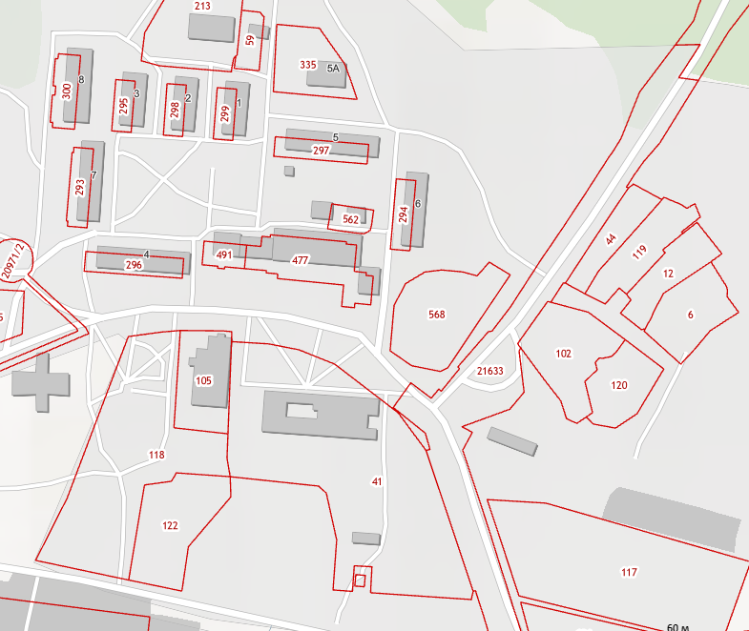
1
2
3
4
5
6
7
8
9
10
11
12
13

1 – детская площадка у д. 4 по ул. Центральная.
2 – детская площадка у д. 6 по ул. Центральная.
3 – детская площадка у д. 5а по ул. Центральная.
4 – зимняя горка у д. 5а по ул. Центральная.
5 – футбольное поле.
7 – хоккейная коробка.
9 – сквер у ДК ул. Центральная д. 15
10 – тренажерная площадка.
11 – детская площадка у д. 8 по ул. Центральная
12 – детская площадка между д. 3 и д. 8 по ул. Центральная
13 – площадь для проведения мероприятий.
*запланированные к созданию детские площадки:
6 – скейтпарк.
8 – веревочный парк.

П. ПОРТОВОЕ

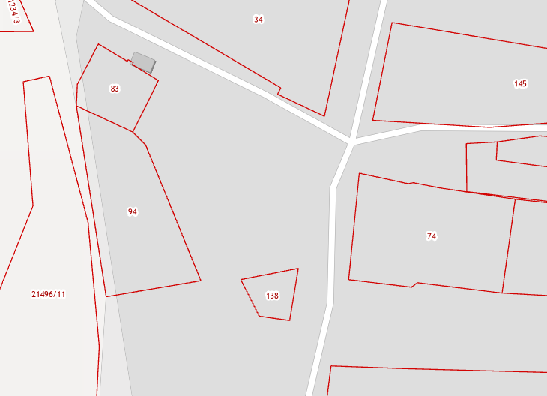
1

1 – детская площадка у магазина по ул. Большая.

П. ВЛАДИМИРОВКА

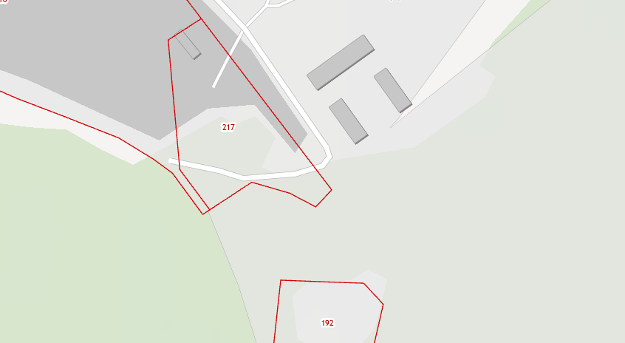
1

1 – детская площадка между д. 1,2 по ул. Ладожская

П. ПРИЛАДОЖСКОЕ
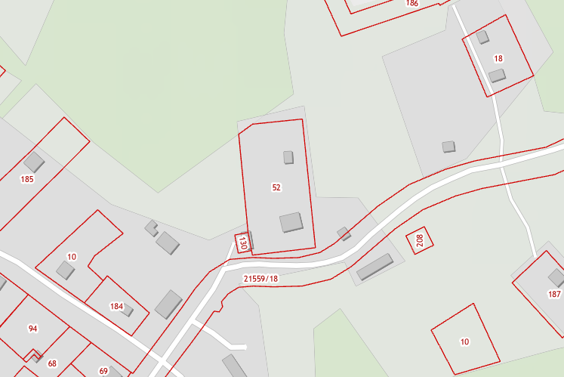
1
1 – детская площадка по ул. Центральная у магазина.

П. ЯБЛОНОВКА
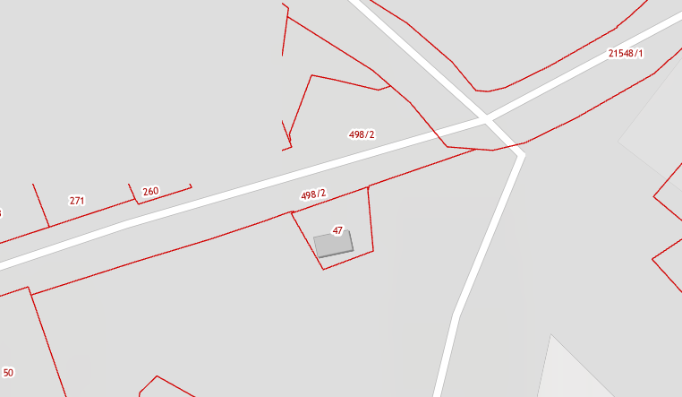
1
1 – детская площадка по ул. Центральная у магазина.

П. КРАСНОАРМЕЙСКОЕ
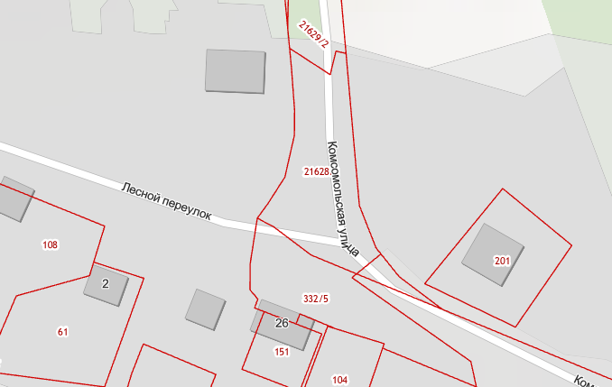
1
1 – детская площадка пер. Лесной напротив магазина.

П. СТ. ГРОМОВО
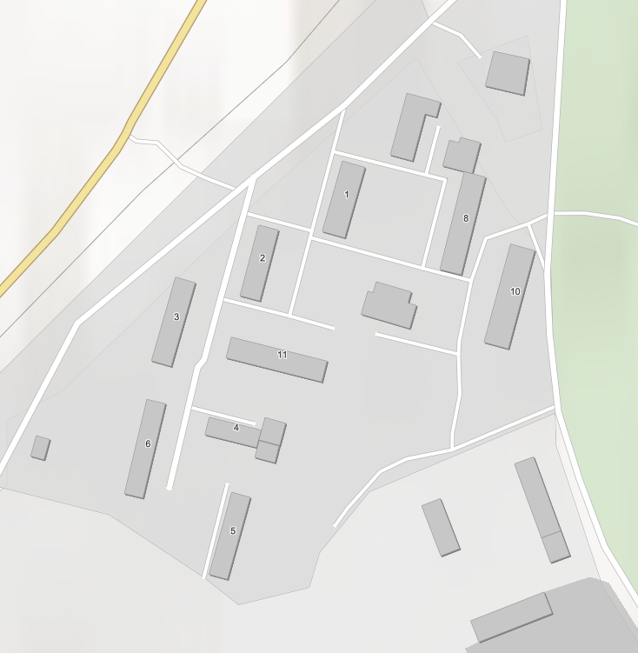
1
2
3
4
5
6
7
8
9
10
1 – братское захоронение по ул. Шоссейная у д. 22, ДК
2 – площадь для проведения мероприятий по ул. Шоссейная у д. 22, ДК
3 – детская площадка у д. 8 по ул. Строителей
4 – детская площадка у д. 3 по ул. Строителей
5 – детская площадка напротив д. 10 по ул. Строителей
6 – футбольное поле по ул. Строителей напротив д. 15
7 – детская площадка у д. 11 по ул. Строителей
8 – веревочный парк у д. 5 по ул. Строителей
9 – волейбольная площадка по ул. Строителей за д. 10
10 – площадка для игр в баскетбол.

